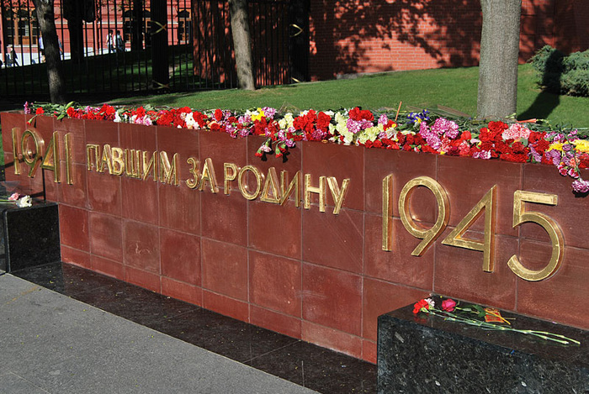
Город - Герой - высшая степень отличия, присваиваемая Президиумом Верховного Совета СССР городам за массовый героизм и мужество его защитников, проявленные в Великой Отечественной войне.

Когда в июне 1941 года фашистская Германия обрушила на нашу страну всю мощь своего удара, на ее пути могучим бастионом встали советские города. Кровопролитная борьба шла буквально за каждую пядь земли, каждый квартал, за каждый дом, что, безусловно, изматывало противника не только физически, но и морально. Особо отличившимся городам за массово проявленные мужество и героизм их защитников впоследствии было присвоено высшее звание «Город-Герой».

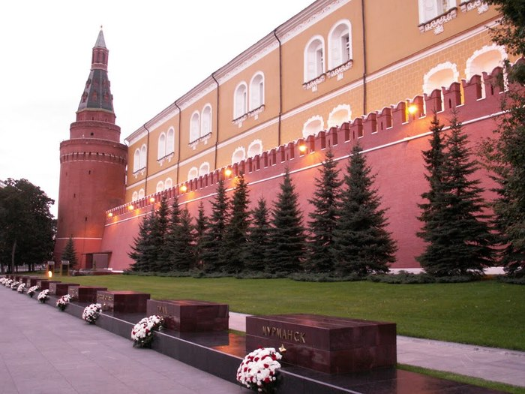

Впервые городами-героями были названы в Приказе Верховного Главнокомандующего от 1 мая 1945 года Ленинград, Севастополь, Одесса и Сталинград, а Киев – в Указе Президиума Верховного Совета СССР от 21 июня 1961 года. Так советское правительство отметило важный вклад в итоговую победу всех героических защитников этих городов. Многим из них еще во время войны были вручены специально учрежденные медали.

В 1965 году, в канун 20-летия Победы в Великой Отечественной войне, было утверждено Положение о почетном звании «Город-Герой».
Его присвоили шести городам. Кроме тех, что уже были отмечены в приказах 1945 и 1961 годов, городом-героем стала Москва, а Брестской крепости было присвоено звание «Крепость-Герой». В 1973 году высшее звание «Города-Героя» присвоили Новороссийску и Керчи, в 1974-м – Минску, в 1976 году – Туле. В год 40-летия Победы (1985) звания «Город-Герой» удостоились Смоленск и Мурманск.

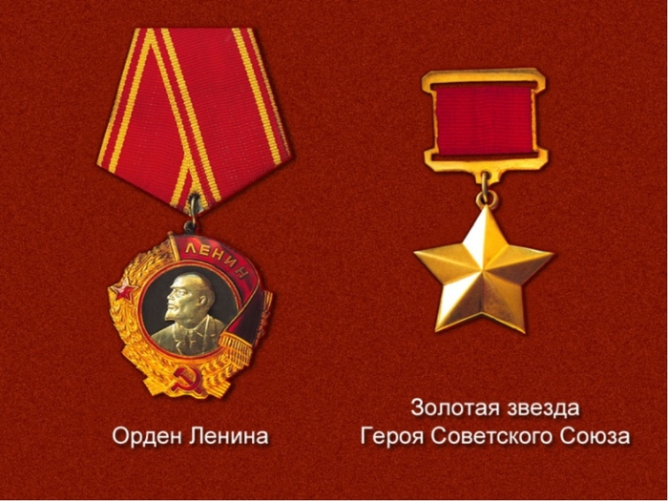

Согласно Положению от 8 мая 1965 года, городу-герою вручается орден Ленина и медаль «Золотая Звезда», которые разрешено размещать на флаге и гербе города. Также в этих городах устанавливался памятный обелиск с текстом наградного указа и изображением медали.
Звание «Город-Герой» – высшая степень отличия СССР. Оно Присвоено 12 городам в СССР после Великой Отечественной войны 1941-1945 гг. Кроме того, одной крепости присвоено звание крепость-герой.

Указом Президиума Верховного Совета СССР за выдающиеся заслуги перед Родиной, массовым героизм, мужество и стойкость, проявленные трудящимися в борьбе с немецко-фашистскими захватчиками почётное звание «Город-Герой» с вручением ордена Ленина и медали «Золотая Звезда» было присвоено городам:

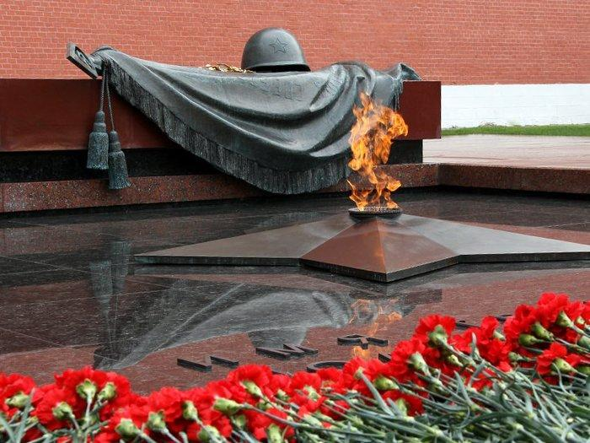

Москва — за выдающиеся заслуги перед Родиной, массовым героизм, мужество и стойкость, проявленные трудящимися столицы Союза Советских Социалистических Республик города Москвы в борьбе с немецко-фашистскими захватчиками и в ознаменование 20-летия победы советского народа в Великой Отечественной войне 1941-1945 гг. (8 мая 1965 года).

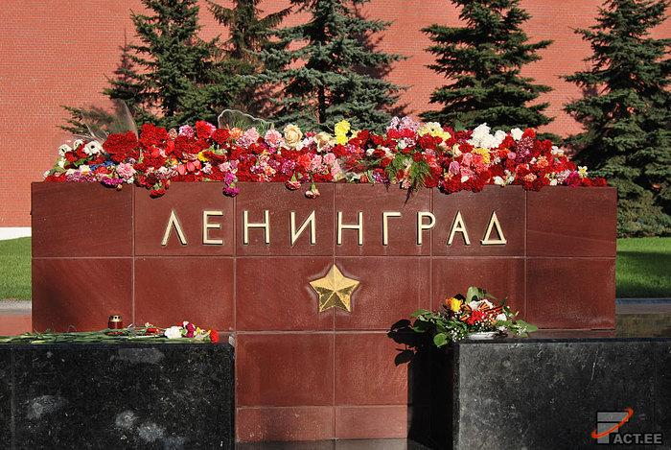

Ленинград — за выдающиеся заслуги перед Родиной, мужество и героизм, проявленные трудящимися города Ленинграда в борьбе с немецко-фашистскими захватчиками в тяжёлых условиях длительной вражеской блокады и в ознаменование 20-летия победы советского народа в Великой Отечественной войне 1941-1945 гг. (8 мая 1965 года).

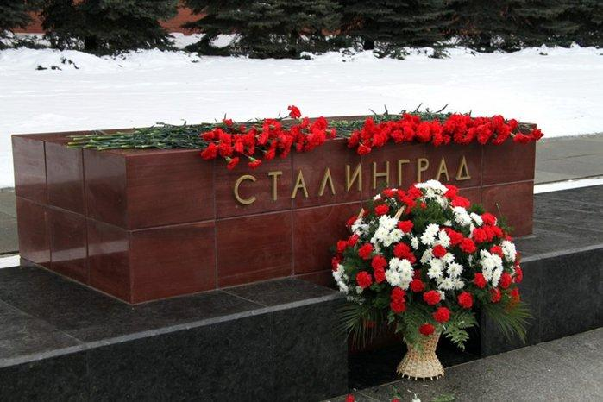

Волгоград — за выдающиеся заслуги перед Родиной, мужество и героизм, проявленные трудящимися города Волгограда в борьбе с немецко-фашистскими захватчиками и в ознаменование 20-летия победы советского народа в Великой Отечественной войне 1941-1945 гг. (8 мая 1965 года).
В 2004 году президент РФ Владимир Путин, принимая во внимание значение Сталинградской битвы в Великой Отечественной войне и отдавая дань уважения героизму защитников города, распорядился заменить надпись "Волгоград" на "Сталинград" на каменном парапете мемориала.

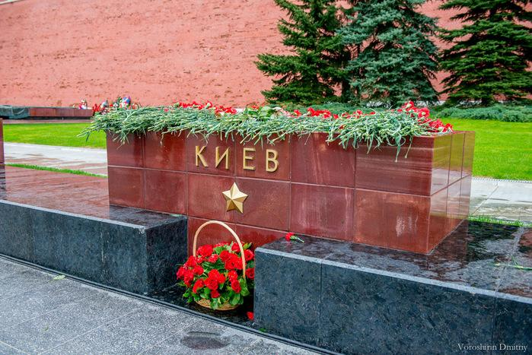

Киев — за выдающиеся заслуги перед Родиной, мужество и героизм, проявленные трудящимися города Киева в борьбе с немецко-фашистскими захватчиками и в ознаменование 20-летия победы советского народа в Великой Отечественной войне 1941-1945 гг. (8 мая 1965 года).

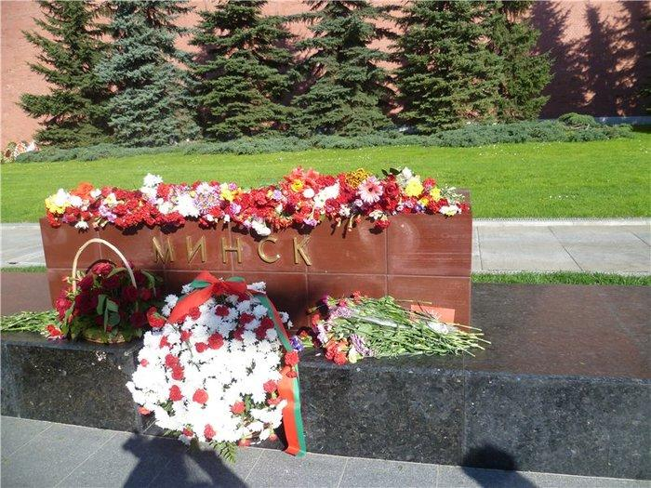

Минск — за выдающиеся заслуги перед Родиной, мужество и героизм, проявленные трудящимися города Минска в борьбе против гитлеровских оккупантов, большую роль в развёртывании всенародного партизанского движения в Белоруссии в годы Великой Отечественной войны и в ознаменование 30-летия освобождения Белорусской ССР от немецко-фашистских захватчиков (26 июня 1974 года).

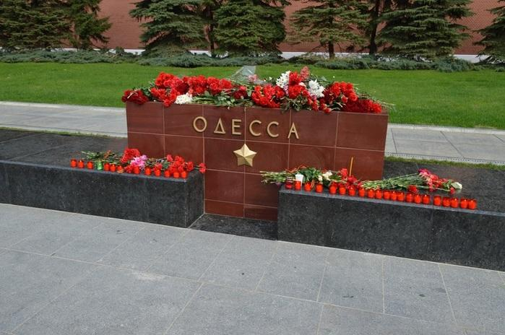

Одесса — за выдающиеся заслуги перед Родиной, мужество и героизм, проявленные трудящимися города Одессы в борьбе с немецко-фашистскими захватчиками, и в ознаменование 20-летия победы советского народа в Великой Отечественной войне 1941-1945 гг. (8 мая 1965 года).

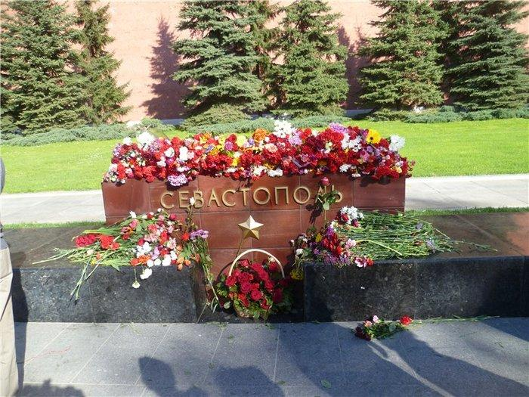

Севастополь — за выдающиеся заслуги перед Родиной, мужество и героизм, проявленные трудящимися города Севастополя в борьбе с немецко-фашистскими захватчиками и в ознаменование 20-летия победы советского народа в Великой Отечественной войне 1941-1945 гг. (8 мая 1965 года).

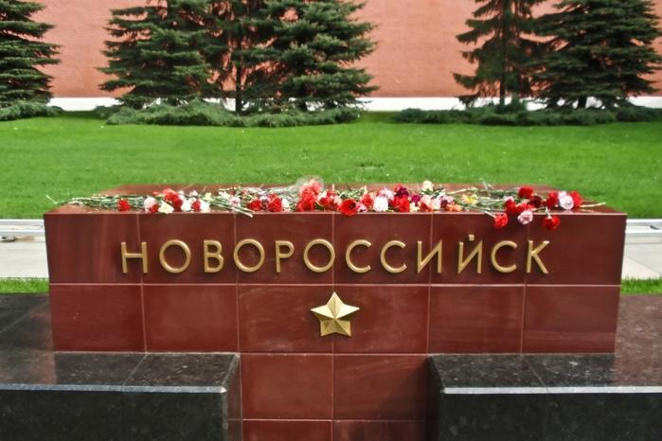

Новороссийск — за выдающиеся заслуги перед Родиной, массовый героизм, мужество и стойкость, проявленные трудящимися Новороссийска и воинами Советской Армии, Военно-Морского Флота и авиации в годы Великой Отечественной войны и в ознаменование 30-летия разгрома фашистских войск при защите Северного Кавказа (14 сентября 1973 года).

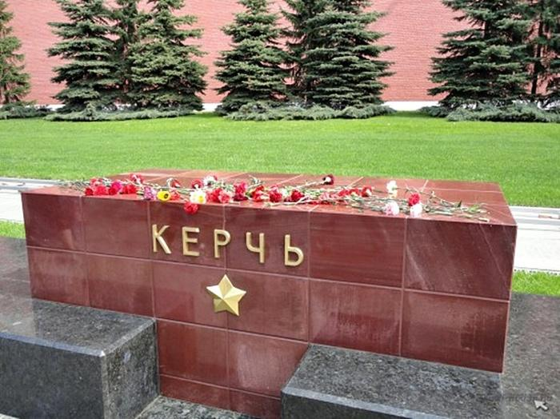

Керчь — за выдающиеся заслуги перед Родиной, массовый героизм, мужество и стойкость, проявленные защитниками Керчи и воинами Советской Армии, Военно-Морского Флота и авиации в годы Великой Отечественной войны и в ознаменование 30-летия разгрома фашистских войск при освобождении Крыма (14 сентября 1973 года).

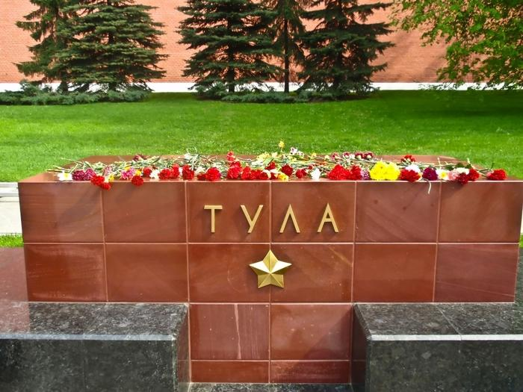

Тула — за мужество и стойкость, проявленные защитниками Тулы при героической обороне города, сыгравшую важную роль в разгроме немецко-фашистских войск под Москвой в период Великой Отечественной войны (7 декабря 1976 года).

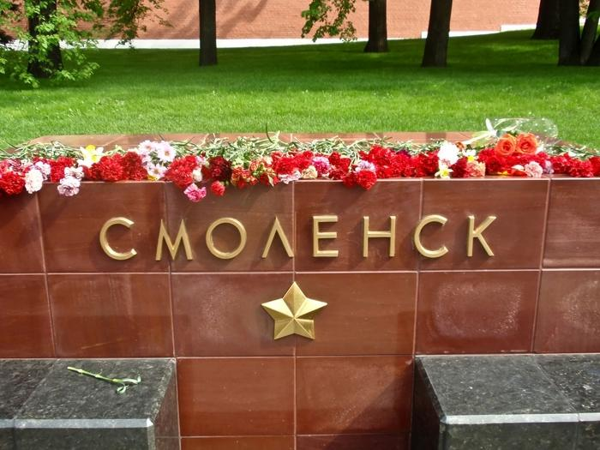

Смоленск — за мужество и стойкость, проявленные защитниками Смоленска, массовый героизм трудящихся в борьбе против немецко-фашистских захватчиков в годы Великой Отечественной войны (6 мая 1985 года).

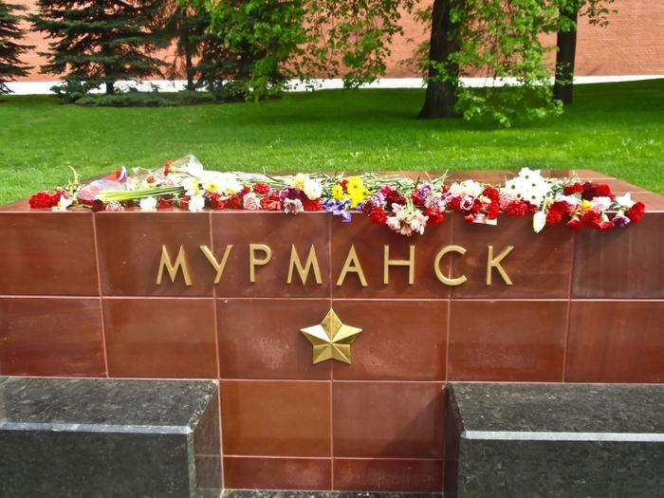

Мурманск — за мужество и стойкость, проявленные при защите Мурманска трудящимися города, воинами Советской Армии, Военно-Морского Флота в годы Великой Отечественной войны (6 мая 1985 года).

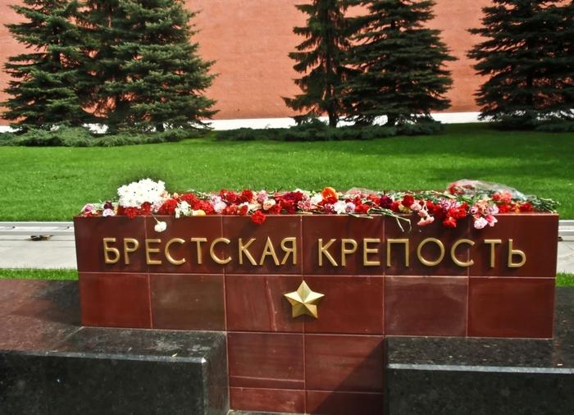

Брестской крепости почётное звание «Крепость-Герой» с вручением ордена Ленина и медали «Золотая Звезда» было присвоено 8 мая 1965 года за исключительные заслуги защитников Брестской крепости перед Родиной и в ознаменование 20-летия победы советского народа в период Великой Отечественной войне 1941-1945 гг.

